**Pinbelegung NI PCI-6229**

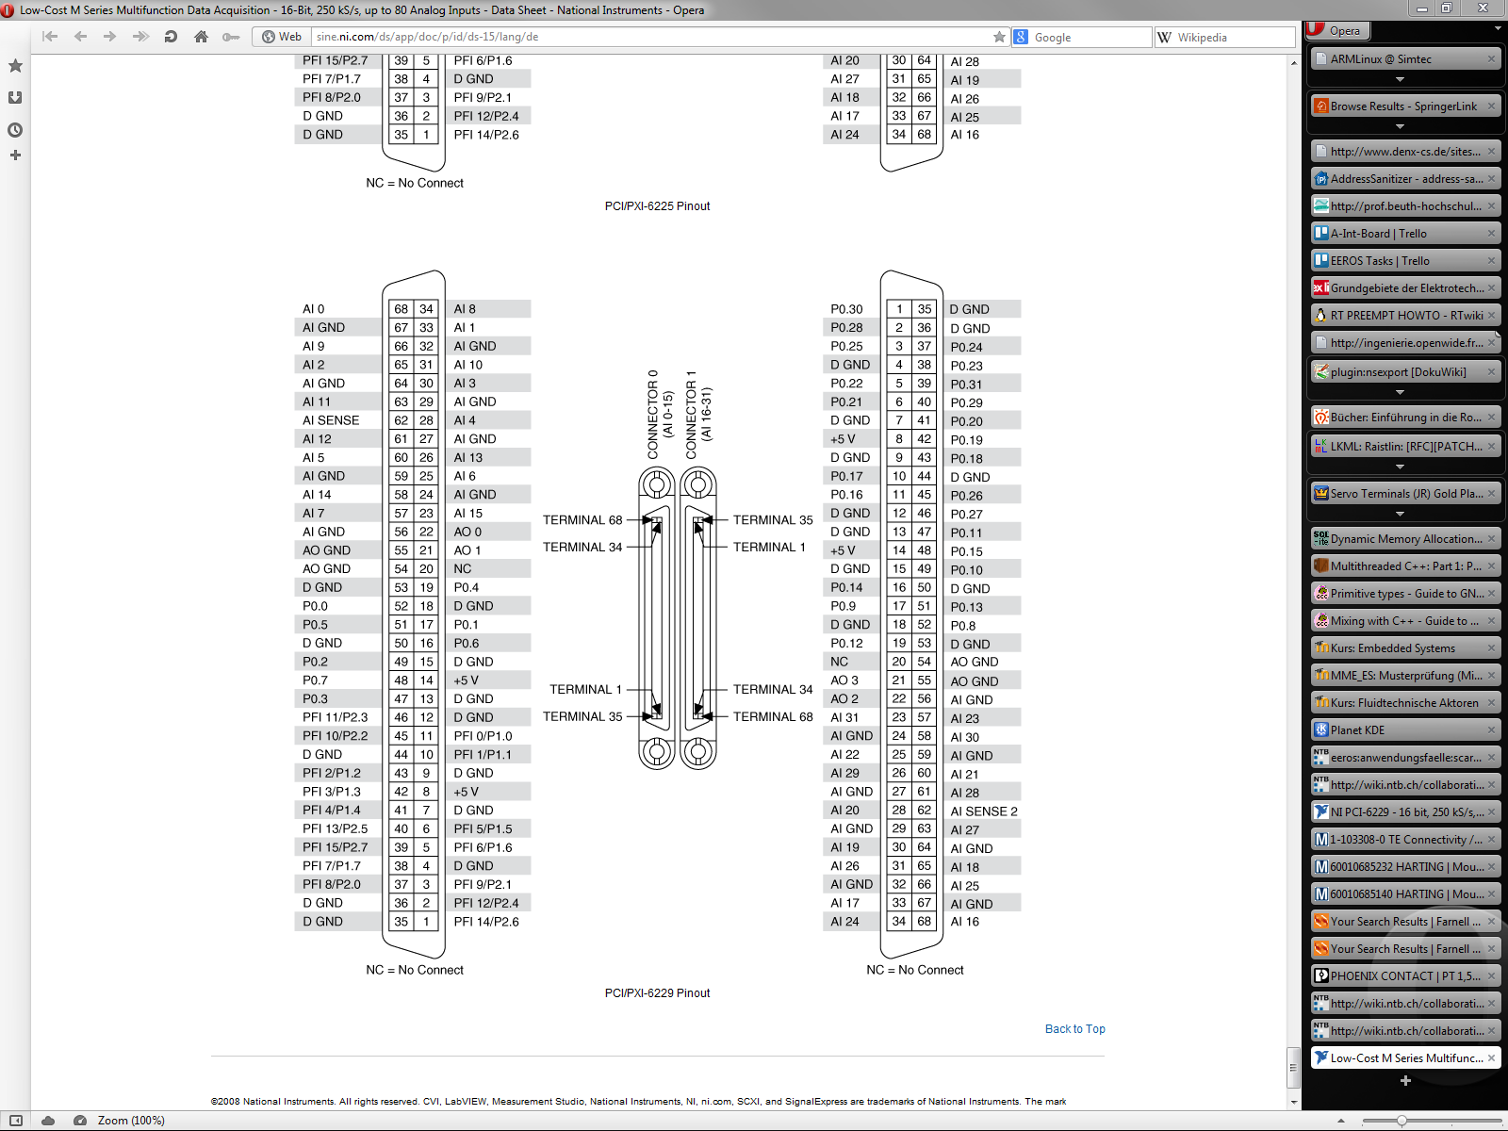

**Pinbelegung NI PCI-6220**

